comaguer
Bulletin 693
10.09.2026
***
INCORRIGIBLE FRANCE COLONIALE
***
L’ASSEMBLEE GENRALE DE L’ONU VIENT D’ADOPTER UNE NOUVELLE PLANISPHERE COMME REPRESENTATION OFFICIELLE
Cette demande a été portée par tous le pays africains et adoptée à l’unanimité moins une voix celle des Etats-Unis Ce vote consacre l’abandon définitif de la projection Mercator la plus classiquement utilisée depuis 4 siècles qui plus on allait vers le Nord ou vers le Sud déformait énormément la carte au point que le Groenland était aussi grand que l’Afrique.
En réalité la superficie du Groenland est 14 fois plus petite que celle du continent africain. Ainsi s’explique peut-être la volonté de Trump qui pensait acheter un immense pays de la taille de l’Afrique. La folie de grandeurs ! De la même façon Trump pouvait s’irriter de voir le Canada d’une superficie équivalente aux Etats-Unis devenir énorme sur la carte . La Russie qui est un peu amaigrie dans la nouvelle représentation n’en a cure car l’ouverture à la navigation commerciale de la route du Nord confirme bien que cette route entre les eux extrémités du continent eurasiatique est bien la plus courte
Or au moment même où l’ONU adoptait la nouvelle carte du monde appelée EQUAL EARTH (Terre égale) qui abandonne le cadre rectangulaire et arrondit les angles la France abandonnait elle aussi la représentation Mercator critiquable mais adoptait la projection ECKERT 4 du nom du géographe allemand qui l’a dessinée voici un siècle.
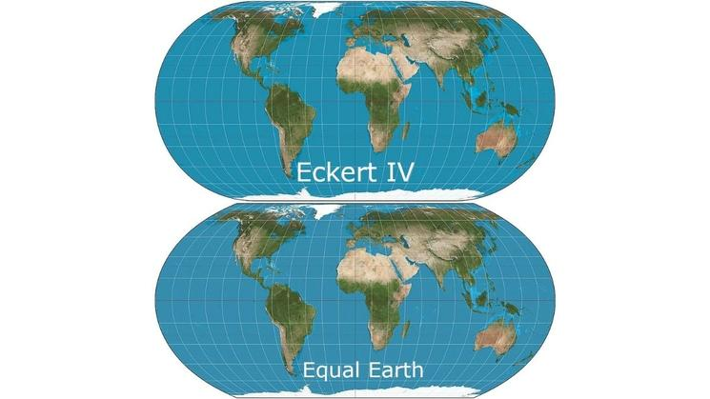

Vous pouvez constater que EQUAL EARTH et ECKERT4 se ressemblent vraiment beaucoup. Elles ont toutes les deux l’avantage au-delà du cas caricatural du Groenland que les rapports de taille entre les pays sur la carte correspondent au rapport réel de surface entre les pays, ce qui est exactement l’objectif poursuivi
Mais Incorrigible puissance coloniale la France n’a pas voulu reconnaitre la justesse de la démarche africaine et donc a trouvé un biais peu glorieux pour montrer qu’elle refuse toute influence africaine jusque dans un débat qui de toute manière n’a pas de solution satisfaisante car en étalant le globe terrestre sur une feuille de papier plat on accepte le principe même d’une déformation.
On peut remarquer que tant EQUAL EARTH qu’ECKERT 4 mettent l’Afrique et ‘l’Europe à peu près au centre de la carte. Le même type de projection pourrait choisir de mettre au centre l’Amérique avec l’Europe à droite et l’Asie à gauche ou de mettre l’Asie au Centre l’Amérique à droite et l’Afrique à gauche.
Pour rester dans le sujet voici la proposition du cartographe chinois Hao Xiaoguang qui donne à voir le continent antarctique réduit d’une longue bande blanche en bas de la carte alors qu’il couvre 14 millions de km2 ce qui ne fâche personne puisque l’antarctique n’appartient à personne et met en lumière l’énorme masse de l’Afrique et de l’Eurasie qui forment en fait un seul bloc de terres émergées, l’étroite Mer Rouge n’ayant jamais constitué une coupure et installe à la périphérie et séparément l’Amérique du Nord et l’Amérique du Sud.

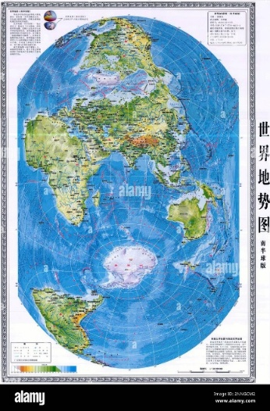

Mais ce problème technique de mise à plat du globe terrestre ne peut faire oublier que la grande majorité des humains vivants savent aujourd’hui que nous sommes tous des habitants de cette planète et que nous devons surtout nous efforcer de la respecter pour les ressources dont elle est riche et de respecter l’extraordinaire biodiversité qu’elle abrite y compris celle de l’espèce humaine.

